МИНИСТЕРСТВО НАУКИ И ВЫСШЕГО ОБРАЗОВАНИЯ РФ
ФЕДЕРАЛЬНОЕ ГОСУДАРСТВЕННОЕ БЮДЖЕТНОЕ
ОБРАЗОВАТЕЛЬНОЕ УЧРЕЖДЕНИЕ ВЫСШЕГО ОБРАЗОВАНИЯ
«ВЯТСКИЙ ГОСУДАРСТВЕННЫЙ УНИВЕРСИТЕТ»
Институт математики и информационных систем
ФАКУЛЬТЕТ КОМПЬЮТЕРНЫХ И ФИЗИКО-МАТЕМАТИЧЕСКИХ НАУК
КАФЕДРА ПРИКЛАДНОЙ МАТЕМАТИКИ И ИНФОРМАТИКИ

Допущен к защите
Заведующий кафедрой ПМИ
___________________ Е.В. Разова

“ Сравнительный анализ
алгоритмов поиска в словар “

Выполнил студент группы ФИБ-2301-51-00 / Зуа Анжело Абреу /
Руководитель, доцент /Татаринова Александра Геннадьевна /

Работа защищена с оценкой ____.____.2024 г.

Члены комиссии: / /
/ /

Киров 2024

Содержание

Введение

Поиск в словаре является фундаментальной операцией в области информационных технологий, компьютерных наук и алгоритмов. Эффективность алгоритмов поиска в словаре имеет огромное значение для оптимизации процессов обработки данных, поиска информации и решения различных задач например:
- Проверка Орфографии
- Поисковые системы
- Автозаполнение и поиск предложений
- Криптографические приложения
- Игры в слова
Существует множество различных алгоритмов поиска, каждый из которых обладает своими уникальными характеристиками и применим в определенных сценариях. Целью данного исследования является проведение глубокого сравнительного анализа различных алгоритмов поиска в словаре с целью выявления их особенностей, преимуществ, недостатков и областей применения. Мы изучим их временную и пространственную сложность, а также проведем сравнительный анализ производительности в различных условиях.
Полученные результаты позволят определить наиболее эффективные алгоритмы поиска в словаре для конкретных задач и ситуаций, а также выявить возможности для улучшения и оптимизации существующих методов. Таким образом, проблема исследования заключается в необходимости проведения сравнительного анализа различных алгоритмов поиска в словаре с целью выявления их эффективности, производительности и применимости в различных сценариях использования. Несмотря на обширное количество существующих алгоритмов поиска, не всегда ясно, какой из них является наиболее оптимальным для конкретной задачи или набора данных. Поэтому важно провести систематическое исследование, которое позволит сравнить различные алгоритмы поиска и выявить их преимущества и недостатки в различных условиях.
Таким образом, основной задачей исследования является выявление наиболее эффективных алгоритмов поиска в словаре на основе сравнительного анализа, что позволит оптимизировать процессы поиска информации и обработки данных в различных областях применения.
Для достижения поставленной цели необходимо решить следующие задачи:
- Провести обзор алгоритмов поиска в словаре
- Реализовать исследуемые алгоритмы поиска в словаре
- Сформировать наборы данных для проведения экспериментальных исследований
- Выполнить исследование алгоритмов по производительности
- Сделать выводы по полученным результатам

В первой главе должно быть сформулирована задача поиска в словаре, приведено описание алгоритмов, примеры работы, достоинства и недостатки, теоретические оценки производительности. Во второй главе описываем условия экспериментов, данные и сами эксперименты с результатами и основные выводы по полученным результатам.

Разработка
1 - Главе № 1:
В вычислениях словарь-это структура данных, в которой хранятся пары ключ-значение. Он используется для эффективного хранения и извлечения данных. Каждое значение, хранящееся в словаре, связано с уникальным ключом, который используется для доступа к этому значению. В этой работе мы будем извлекать данные из локального файла с расширением .json, где данные были подготовлены стратегически для того чтобы показать искомый key и value
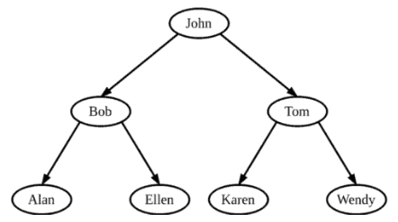
В области информатики выбор алгоритма и структуры данных для поиска строк в словаре зависит от различных факторов, включая количество данных, структуру данных, порядок данных и вычислительные ресурсы. Рассмотрим три различных подхода: бинарное дерево поиска (Binary Search Tree - BST), последовательный поиск в хэш-таблице (Sequential Search in Hash Table) и дерево Tree-Trie (Trie).

1.1- Binary Search Tree
1.1.2 - History:

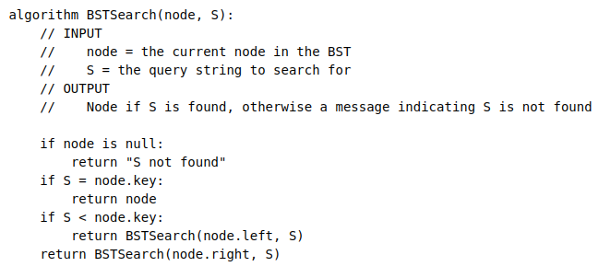
Алгоритм бинарного дерева поиска был независимо открыт несколькими исследователями, включая П.Ф. Уиндли, Эндрю Дональда Бута, Эндрю Колина, Томаса Н. Хиббарда. Этот алгоритм приписывается Конвею Бернерсу-Ли и Дэвиду Уилеру, которые использовали его для хранения помеченных данных на магнитных лентах в 1960 году. Одним из самых ранних и популярных алгоритмов бинарного дерева поиска является алгоритм Хиббарда. Временные сложности дерева бинарного поиска безгранично возрастают с увеличением высоты дерева, если узлы вставляются в произвольном порядке, поэтому были введены самобалансирующиеся деревья бинарного поиска, чтобы привязать высоту дерева к 𝑂(log 𝑛). Для ограничения высоты дерева были введены различные бинарные деревья поиска с балансировкой по высоте, такие как AVL-деревья, Treaps и красно–черные деревья. Деревья бинарного поиска также являются фундаментальной структурой данных, используемой при построении абстрактных структур данных, таких как наборы, мультимножества и ассоциативные массивы.

В вычислительной технике, двоичным деревом поиска (по британскому летнему времени), которая также называется упорядоченный и сортировка двоичным деревом, - это корневое двоичное дерево структура данных с ключом каждого внутреннего узла, который превышает все ключи в соответствующий узел в левом поддереве и меньше, чем в его правом поддереве. Временная сложность операций с деревом бинарного поиска линейна по отношению к высоте дерева.

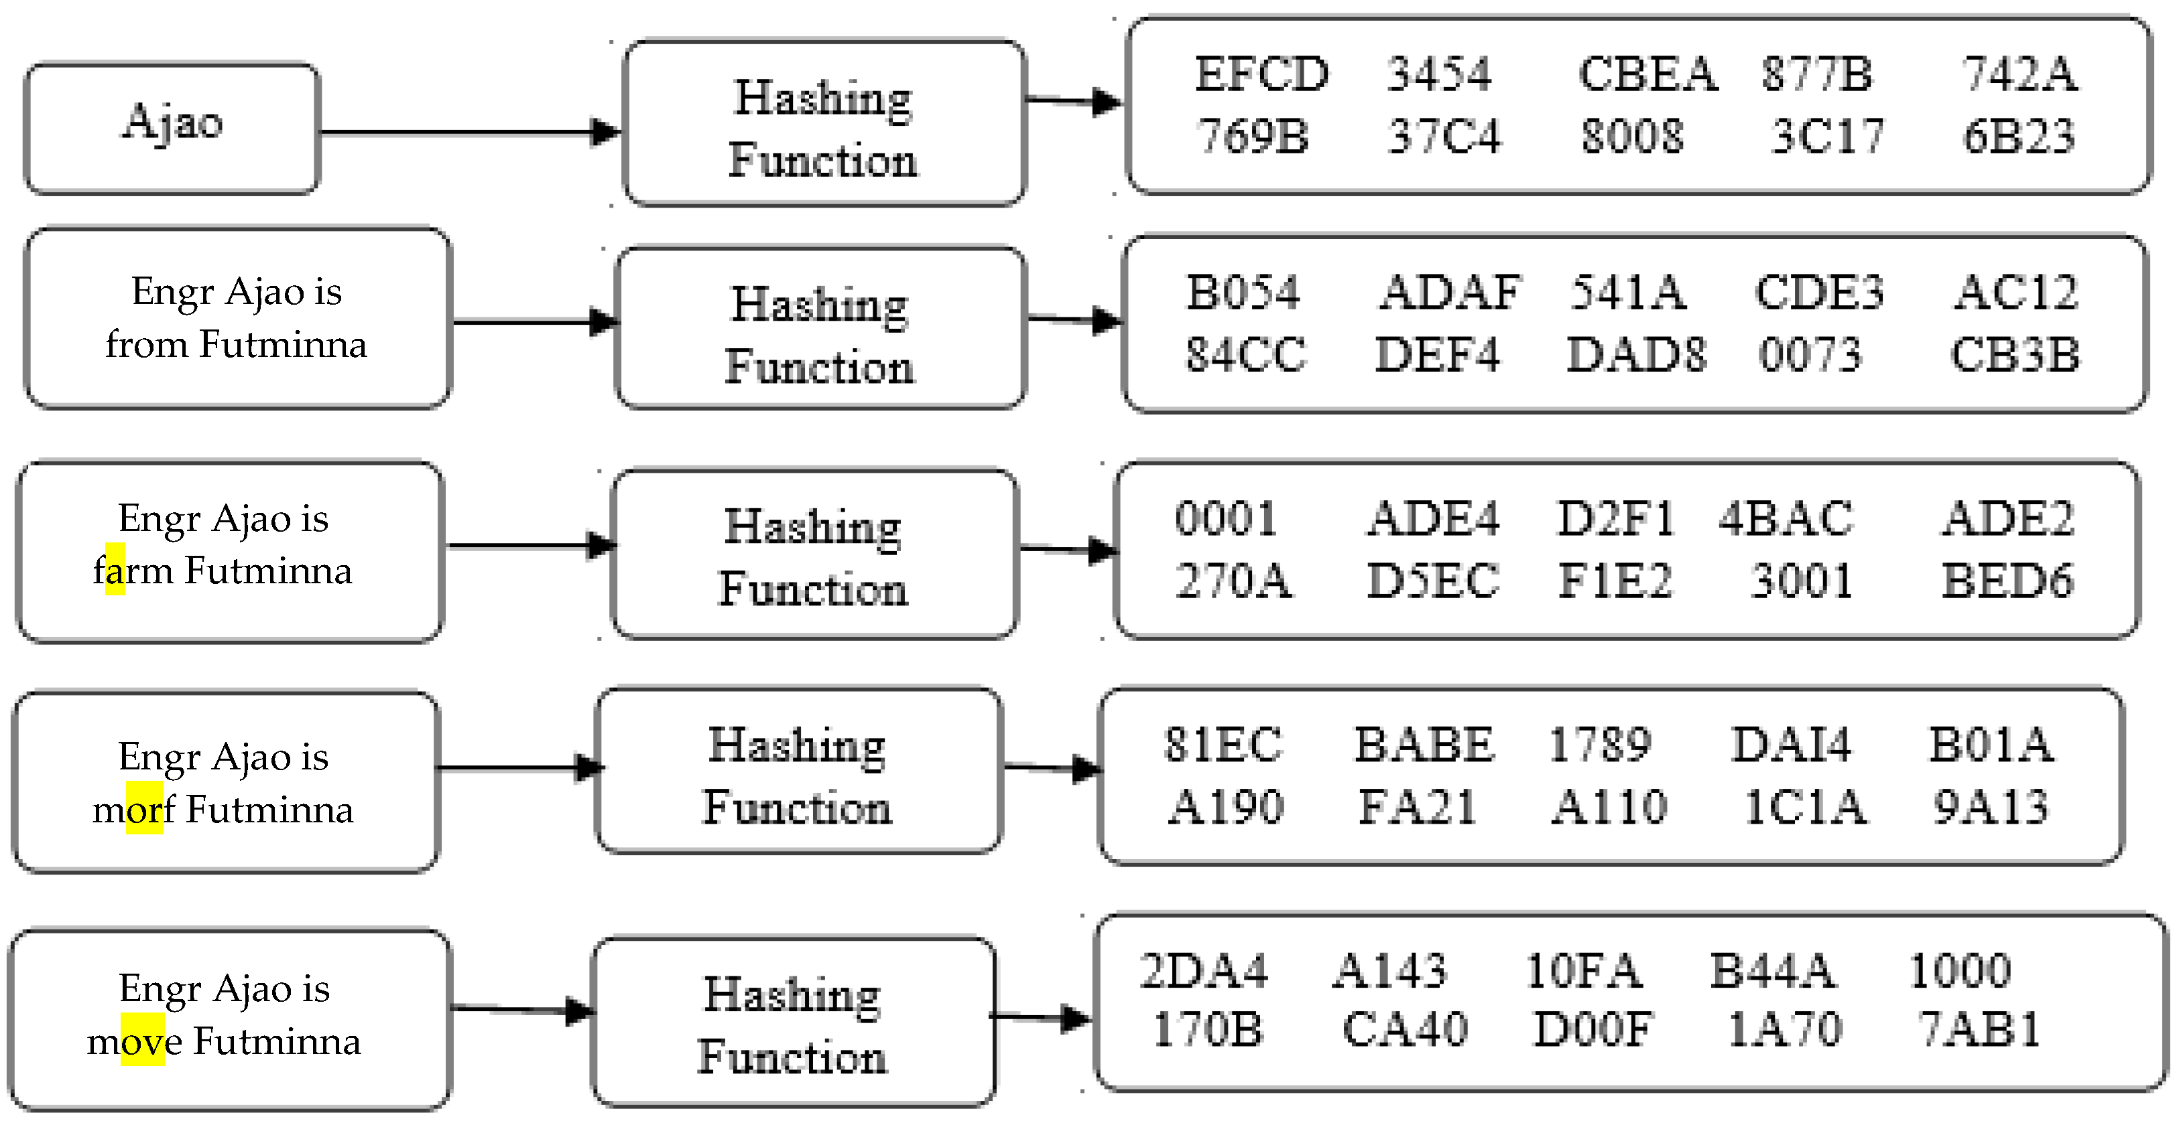
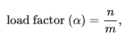
Двоичные деревья поиска позволяют двоичный поиск для быстрого поиска, добавления и удаления элементов данных. Так как узлы по британскому летнему времени размечаются так, чтобы каждый сравнению пропускает около половины из оставшихся на дереве, результативность поиска пропорционален двоичному логарифму. BSTS были разработаны в 1960-х годах для решения проблемы эффективного хранения помеченных данных и приписываются Конвею Бернерсу-Ли и Дэвиду Уилеру.

1.1.3 - Search Time in BST for a Dictionary of Words

Дан словарь слов, рассмотрим линейное время поиска по британскому летнему времени. Предположим, у нас есть словарь с n слов. Временная сложность операции поиска в бинарном дереве поиска (по британскому летнему времени) существенно зависит от структуры дерева. В лучшем случае происходит, когда дерево отлично сбалансирован, а в худшем случае происходит, когда дерево совершенно неуравновешенный, напоминающие связанный список.
- Best-Case Scenario (Balanced BST)

- Предполагая, что дерево достаточно сбалансировано с помощью случайных вставок, время поиска слова составляет приблизительно:

Time Complexity = O(logn)
- Worst-Case Time Complexity

- Если по британскому летнему времени совершенно неуравновешенный, время искать слово является:

Time Complexity = O(n)

1.1.4 - Tree height

Высота по британскому летнему времени-максимальное число ребер от корневого узла до конечного узла. В худшем случае, если дерево несбалансировано (аналогично связанному списку), высота может составлять N-1, где N - количество узлов (строк) в дереве:

- Best case (balanced tree): height = O (log N)

- Worst Case (Unbalanced Tree): Height = O(N)

1.1.5 - Storage space

Пространства для хранения по британскому летнему времени пропорциональна числу узлов в дереве. O(N)

1.1.6 - BST Struture

1.1.7 - Search Pseudo-code

2.1 - Hash table

2.1.1 - History

Идея хеширования возникла независимо друг от друга в разных местах. В январе 1953 года Ханс Петер Лун написал внутренний меморандум IBM, в котором использовалось хеширование с использованием цепочки. Первый пример открытой адресации был предложен А. Д. Лином, основываясь на меморандуме Луна. Примерно в то же время Джин Амдал, Элейн М. Макгроу, Натаниэль Рочестер и Артур Сэмюэл из IBM Research внедрили хэширование для ассемблера IBM. Открытая адресация с линейным зондированием приписывается Амдалу, хотя Андрею Ершову независимо пришла в голову та же идея. Термин "открытая адресация" был введен У. Уэсли Питерсон в своей статье, в которой обсуждается проблема поиска в больших файлах.

Первая опубликованная работа по хэшированию с использованием цепочки принадлежит Арнольду Дюми, который обсуждал идею использования остатка по модулю простого числа в качестве хэш-функции. Слово "хэширование" впервые было опубликовано в статье Роберта Морриса. Теоретический анализ линейного зондирования был первоначально представлен Конхаймом и Вайссом. В вычислительной технике хэш-таблица, также известная как хэш-карта или набор хэшей, представляет собой структуру данных, реализующую ассоциативный массив, также называемый словарем, который представляет собой абстрактный тип данных, преобразующий ключи в значения. Хэш-таблица использует хэш-функцию для вычисления индекса, также называемого хэш-кодом, в массиве сегментов или ячеек, из которых можно найти желаемое значение. Во время поиска ключ хэшируется, и результирующий хэш указывает, где хранится соответствующее значение. В идеале хэш-функция должна присваивать каждому ключу уникальное значение, но в большинстве проектов хэш-таблиц используется несовершенная хэш-функция, что может привести к коллизиям хэшей, когда хэш-функция генерирует один и тот же индекс для нескольких ключей. Такие коллизии обычно каким-то образом устраняются.

В хорошо структурированной хэш-таблице средняя трудоемкость выполнения каждого поиска не зависит от количества элементов, хранящихся в таблице. Многие конструкции хэш–таблиц также допускают произвольные вставки и удаления пар ключ-значение при амортизированных постоянных средних затратах на операцию.

Хэширование - это пример компромисса между пространством и временем. Если объем памяти бесконечен, весь ключ может быть использован непосредственно в качестве индекса для определения его значения при однократном обращении к памяти. С другой стороны, если доступно бесконечное время, значения могут храниться независимо от их ключей, а для извлечения элемента можно использовать двоичный или линейный поиск.

2.1.2 - Load factor

Коэффициент загрузки a является критической статистикой хэш-таблицы и определяется следующим образом:

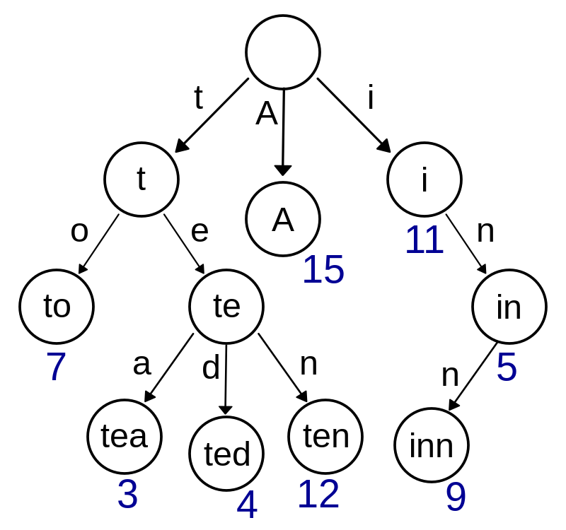
Где: n - это количество записей, занятых в хэш-таблице; m - это количество ведер.

Производительность хэш-таблицы ухудшается по отношению к фактору нагрузки 𝛼

Программное обеспечение, как правило, гарантирует, что коэффициент загрузки 𝛼 - прежнему ниже некой константы 𝛼max Это помогает поддерживать хорошую производительность. Поэтому общепринятым подходом является изменение размера или "перефразирование" хэш-таблицы всякий раз, когда значение параметра загрузки 𝛼 достигает 𝛼max. Аналогично таблице также может быть изменен, если коэффициент загрузки капель 𝛼max/4

2.1.2 - Hash function

Хэш-функция ℎ: 𝑈 → { 0 ,…,𝑚-1 } отображает вселенную 𝑈 ключей к индексам или ячейкам в таблице, то есть, ℎ(𝑥 ) ∈ 0 ,…,𝑚-1 для 𝑥 ∈ 𝑈. Обычные реализации хэш-функций основаны на предположении о целочисленном универсуме, что все элементы таблицы происходят из универсума 𝑈 = { zero, ...,𝑢-1 } где длина в битах 𝑢 ограничен размером слова в компьютерной архитектуре. Считается, что хэш-функция идеально подходит для данного набора 𝑆 , если он является инъективным для 𝑆 то есть, если каждый элемент 𝑥 ∈ 𝑆 соответствует другому значению в zero,… ,𝑚-1. Идеальная хэш-функция может быть создана, если все ключи известны заранее.

2.1.3 - Complexy Time

Временная сложность операций с хэш-таблицей для словарей строк зависит от нескольких факторов, включая качество хэш-функции и способ обработки коллизий. Вот основные операции и их временная сложность:
- Вставка:

- В среднем случае: O(1); В худшем случае: O(n)

В среднем случае вставка элемента в хэш-таблицу занимает постоянное время, потому что хэш-функция равномерно распределяет записи по таблице. Однако в худшем случае, если многие ключи хэшируются в один и тот же индекс (высокая вероятность коллизий), временная сложность может ухудшиться до O(n), где n — это количество элементов в хэш-таблице.
- Поиск:

- В среднем случае: O(1); В худшем случае: O(n)

Поиск элемента также занимает постоянное время в среднем, по тем же причинам, что и вставка. В худшем случае поиск может занять линейное время, если все элементы хэшируются в один и тот же индекс и хранятся в виде списка.

2.1.4 - Factors Affecting Time Complexity

Качество хэш-функции: Хорошая хэш-функция минимизирует количество коллизий, равномерно распределяя ключи по хэш-таблице. Плохие хэш-функции приводят к большему количеству коллизий, увеличивая вероятность худших сценариев.
- Коэффициент загрузки: Коэффициент загрузки (отношение числа записей к количеству корзин) влияет на производительность. Более высокий коэффициент загрузки означает больше записей на корзину, что может привести к большему числу коллизий и увеличению временной сложности.
- Стратегия разрешения коллизий:
Цепочки (Chaining): Использует связанные списки для хранения нескольких элементов, которые хэшируются в один и тот же индекс. Временная сложность может ухудшиться до O(n) в худшем случае.
- Открытая адресация (Open Addressing): Использует пробинг для нахождения пустого слота. Распространенные техники включают линейный пробинг, квадратичный пробинг и двойное хэширование. Худшая временная сложность также составляет O(n), но производительность варьируется в зависимости от метода пробинга.

3.1 - Tree Trie

3.1.1 - History

Идея дерева для представления набора строк была впервые абстрактно описана Акселем Туэ в 1912 году. Деревья были впервые описаны в компьютерном контенте Рене де ла Бриандес в 1959 году.

Идея была независимо описана в 1960 году Эдвардом Фредкином, который ввел термин trie, произнося его /ˈtriː/ (как "дерево") после среднего слога слова "извлечение". Однако другие авторы произносят это слово /ˈtraɪ/ (как "пытаться"), пытаясь отличить его от слова "дерево".

В информатике дерево (/ˈtraɪ/, /ˈtriː/), также называемое цифровым деревом или префиксным деревом, представляет собой тип дерева поиска по k-арному типу, древовидную структуру данных, используемую для поиска определенных ключей в наборе.Эти ключи чаще всего представляют собой строки, причем связи между узлами определяются не всем ключом целиком, а отдельными символами. Чтобы получить доступ к ключу (восстановить его значение, изменить его или удалить), сначала выполняется поиск в глубину по ссылкам между узлами, которые представляют каждый символ в ключе. В отличие от дерева бинарного поиска, узлы в trie не хранят связанный с ними ключ. Вместо этого позиция узла в trie определяет ключ, с которым он связан. Это распределяет значение каждого ключа по всей структуре данных и означает, что не каждый узел обязательно имеет соответствующее значение. Все дочерние элементы узла имеют общий префикс строки, связанный с этим родительским узлом, а корневой элемент связан с пустой строкой. Задача сохранения данных, доступных по префиксу, может быть выполнена оптимизированным для памяти способом с использованием дерева корней.

Хотя попытки могут быть заданы с помощью символьных строк, это необязательно. Одни и те же алгоритмы могут быть адаптированы для упорядоченных списков любого базового типа, например, для перестановок цифр или фигур. В частности, побитовая последовательность преобразуется в отдельные биты, составляющие часть двоичных данных фиксированной длины, таких как целое число или адрес памяти. Сложность поиска ключа в последовательности остается пропорциональной размеру ключа. Специализированные реализации trie, такие как сжатые попытки, используются для удовлетворения огромных требований к пространству trie в наивных реализациях.

3.1.2 - Implementation strategies

Попытки могут быть представлены несколькими способами, соответствующими различным компромиссам между использованием памяти и скоростью выполнения операций. Использование вектора указателей для представления дерева занимает огромное пространство; однако объем памяти может быть уменьшен за счет времени выполнения, если для каждого вектора узлов используется односвязный список, поскольку большинство записей вектора содержит nil. Técnicas como a redução do alfabeto podem aliviar a alta complexidade do espaço, reinterpretando a string original como uma string longa sobre um alfabeto menor, ou seja, uma string de n bytes pode alternativamente ser considerada como uma string de 2n unidades de quatro bits e armazenadas em um trie com dezesseis ponteiros por nó. No entanto, as pesquisas precisam visitar o dobro de nós no pior dos casos, embora os requisitos de espaço diminuam um fator de oito. outras técnicas incluem o armazenamento de um vetor de 256 ponteiros ASCII como um bitmap de 256 bits representando o alfabeto ASCII, o que reduz drasticamente o tamanho dos nós individuais.

3.1.3 - Time Complexity of Trie Operations

Trie (также известный как префиксное дерево) - это специализированная древовидная структура данных, которая используется для хранения динамического набора или ассоциативного массива, где ключами обычно являются строки. Попытки особенно эффективны в сценариях, связанных с поиском ключей по их префиксам, поэтому они широко используются в словарях.

3.1.3.1 - Вставка строки:
  - Временная сложность: O(L)
  - Объяснение: Здесь L — длина вставляемой строки. Чтобы вставить строку в Trie, нужно пройти (или создать) до L узлов, где каждый узел представляет символ строки.
3.1.3.2 - Поиск строки:
  - Временная сложность: O(L)
  - Объяснение: Аналогично вставке, поиск строки в Trie включает прохождение до L узлов для проверки наличия строки.
3.1.3.3 - Удаление строки:
  - Временная сложность: O(L)
  - Объяснение: Удаление включает сначала поиск строки (который занимает O(L)), а затем возможное удаление узлов (до L узлов), если они больше не являются частью какой-либо другой строки в Trie.
3.1.3.1 - Поиск по префиксу:
  - Временная сложность: O(L)
  - Объяснение: Поиск всех ключей, начинающихся с заданного префикса, также требует прохождения до L узлов, где L — длина префикса.

3.1.4 - Пространственная сложность
Пространственная сложность Trie зависит от количества узлов, которые оно содержит. В худшем случае пространственная сложность может быть представлена как O(AL), где:
- A — размер алфавита.
- L — средняя длина строк в Trie.
Каждый узел в Trie может иметь до A детей, представляющих каждый символ алфавита.

2 - Главе № 2
2.1 - Implementation Binary Search Tree
#pragma once
#ifndef binary_search_algaritmo
#include <iostream>
#include <string>
#include "../headers/json.hpp"
using namespace std;
using json = nlohmann::json;
// Estrutura do nó da árvore
struct Node {
string val;
json meanings;
Node* left;
Node* right;
Node(const string& key, const json& mean) : val(key), meanings(mean), left(nullptr), right(nullptr) {}
};
// Classe da árvore binária de busca
class BinarySearchTree {
public:
BinarySearchTree() : root(nullptr) {}

void insert(const string& key, const json& meanings) {
if (root == nullptr) {
root = new Node(key, meanings);
} else {
_insert(root, key, meanings);
}
}

bool search(const string& key) {
int position = 1;
Node* result = _search(root, key, position);
if (result != nullptr) {
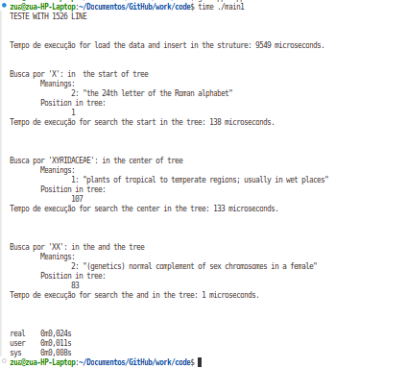
std::cout << "\tMeanings:" << endl;
for (auto& meaning : result->meanings.items()) {
std::cout<<"\t\t"<< meaning.key() << ": " << meaning.value()[1] << endl;
}
std::cout << "\tPosition in tree: \n\t\t" << position << endl;
return true;
} else {
std::cout << "Key don't found: " << key << endl;
return false;
}
}
void inorder() {
_inorder(root);
}
private:
Node* root;
void _insert(Node* root, const string& key, const json& meanings) {
if (key < root->val) {
if (root->left == nullptr) {
root->left = new Node(key, meanings);
} else {
_insert(root->left, key, meanings);
}
} else {
if (root->right == nullptr) {
root->right = new Node(key, meanings);
} else {
_insert(root->right, key, meanings);
}
}
}

Node* _search(Node* root, const string& key, int& position) {
if (root == nullptr || root->val == key) {
return root;
}
position++;
if (key < root->val) {
return _search(root->left, key, position);
} else {
return _search(root->right, key, position);
}
}

void _inorder(Node* root) {
if (root != nullptr) {
_inorder(root->left);
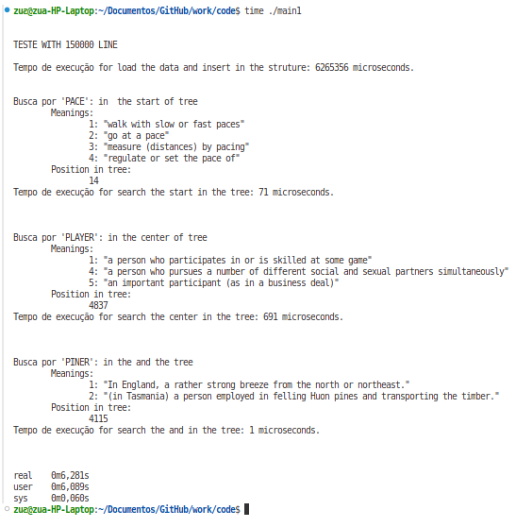
std::cout << root->val << ": " << endl;
for (auto& meaning : root->meanings.items()) {
std::cout << meaning.key() << ": " << meaning.value()[1] << endl;
}
_inorder(root->right);
}
}
};
#endif

2.1.1 - Implementation Test Binary Search Tree
void testeAppSize_30kB(){
BinarySearchTree bst;
string filename = "data/DX.json";
cout << "TESTE WITH 1526 LINE"<<endl;

auto start = std::chrono::high_resolution_clock::now();
// Carregando palavras do arquivo e inserindo na árvore
loadWordsFromJsonApp1(filename, bst);
auto end = std::chrono::high_resolution_clock::now();
auto duration = std::chrono::duration_cast<std::chrono::microseconds>(end - start);
cout << "\n\nTempo de execução for load the data and insert in the struture: " << duration.count()<< " microseconds.\n\ n" << endl;
cout << "Busca por 'X': in the start of tree" << endl;
start = std::chrono::high_resolution_clock::now();
bst.search("X");
end = std::chrono::high_resolution_clock::now();
duration = std::chrono::duration_cast<std::chrono::microseconds>(end - start);
cout << "Tempo de execução for search the start in the tree: " << duration.count()<< " microseconds.\ n\n" << endl;
cout << endl;

// Buscando palavras no dicionário
cout << "Busca por 'XYRIDACEAE': in the center of tree" << endl;
start = std::chrono::high_resolution_clock::now();
bst.search("XYRIDACEAE");
end = std::chrono::high_resolution_clock::now();
duration = std::chrono::duration_cast<std::chrono::microseconds>(end - start);
cout << "Tempo de execução for search the center in the tree: " << duration.count()<< " microseconds.\ n\n" << endl;
cout << endl;
cout << "Busca por 'XX': in the and the tree" << endl;
start = std::chrono::high_resolution_clock::now();
bst.search("XX");
end = std::chrono::high_resolution_clock::now();
duration = std::chrono::duration_cast<std::chrono::microseconds>(end - start);
cout << "Tempo de execução for search the and in the tree: " << duration.max << " microseconds.\n" << endl;
cout << endl;
}

result:

File with Size 30 Kb 1526 Line | Time (s)
In the start | 0,000138 s
In the center | 0,000187 s
In the and | 0,000083 s
Insert data in the Struture | 0,000954 s
Time run application | 0,00224 s

// file with 150000 line and size 5MB
void testeAppSize_5MB(){
BinarySearchTree bst;
string filename = "data/DP.json";
cout << "\n\nTESTE WITH 150000 LINE"<<endl;
auto start = std::chrono::high_resolution_clock::now();
// Carregando palavras do arquivo e inserindo na árvore
loadWordsFromJsonApp1(filename, bst);
auto end = std::chrono::high_resolution_clock::now();
auto duration = std::chrono::duration_cast<std::chrono::microseconds>(end - start);
cout << "\nTempo de execução for load the data and insert in the struture: " << duration.count()<< " microseconds.\n\n" << endl;
cout << "Busca por 'PACE': in the start of tree" << endl;
start = std::chrono::high_resolution_clock::now();
bst.search("PACE");
end = std::chrono::high_resolution_clock::now();
duration = std::chrono::duration_cast<std::chrono::microseconds>(end - start);
cout << "Tempo de execução for search the start in the tree: " << duration.count()<< " microseconds.\n\n" << endl;
cout << endl;
// Buscando palavras no dicionário
cout << "Busca por 'PLAYER': in the center of tree" << endl;
start = std::chrono::high_resolution_clock::now();
bst.search("PLAYER");
end = std::chrono::high_resolution_clock::now();
duration = std::chrono::duration_cast<std::chrono::microseconds>(end - start);
cout << "Tempo de execução for search the center in the tree: " << duration.count()<< " microseconds.\n\n" << endl;
cout << endl;
cout << "Busca por 'PINER': in the and the tree" << endl;
start = std::chrono::high_resolution_clock::now();
bst.search("PINER");
end = std::chrono::high_resolution_clock::now();
duration = std::chrono::duration_cast<std::chrono::microseconds>(end - start);
cout << "Tempo de execução for search the and in the tree: " << duration.max << " microseconds.\n" << endl;
cout << endl;
}
result:

File with Size 5 MB and 150000 Line | Time (s)
In the start | 0,000071 s
In the center | 0,000691 s
In the and | 0,000001 s
Read and Insert data in the Struture | 0,60 s
Time run application | 0,62 s

// file with 1526 line and size 40MB
void testeAppSize_40MB(){
BinarySearchTree bst;
string filename = "data/Data.json";
cout << "\n\nTESTE WITH 2000000 LINE"<<endl;
auto start = std::chrono::high_resolution_clock::now();
// Carregando palavras do arquivo e inserindo na árvore
loadWordsFromJsonApp1(filename, bst);
auto end = std::chrono::high_resolution_clock::now();
auto duration = std::chrono::duration_cast<std::chrono::microseconds>(end - start);
cout << "\nTempo de execução for load the data and insert in the struture: " << duration.count()<< " microseconds.\n\n" << endl;
cout << "Busca por 'AARON': in the start of tree" << endl;
start = std::chrono::high_resolution_clock::now();
bst.search("AARON");
end = std::chrono::high_resolution_clock::now();
duration = std::chrono::duration_cast<std::chrono::microseconds>(end - start);
cout << "Tempo de execução for search the start in the tree: " << duration.count()<< " microseconds.\n\n" << endl;
cout << endl;

// Buscando palavras no dicionário
cout << "Busca por 'LIMITATION': in the center of tree" << endl;
start = std::chrono::high_resolution_clock::now();
bst.search("LIMITATION");
end = std::chrono::high_resolution_clock::now();
duration = std::chrono::duration_cast<std::chrono::microseconds>(end - start);
cout << "Tempo de execução for search the center in the tree: " << duration.count()<< " microseconds.\n\n" << endl;
cout << endl;
cout << "Busca por 'PINER': in the and the tree" << endl;
start = std::chrono::high_resolution_clock::now();
bst.search("ZWORYKIN");
end = std::chrono::high_resolution_clock::now();
duration = std::chrono::duration_cast<std::chrono::microseconds>(end - start);
cout << "Tempo de execução for search the and in the tree: " << duration.max << " microseconds.\n" << endl;
cout << endl;
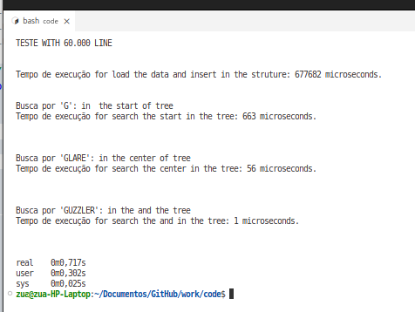
}

File with Size 40 MB and 2,000,000 Line | Time (s)
In the start | More 5 minute
In the center | More 5 minute
In the and | More 5 minute
Read and Insert data in the Struture | More 5 minute
Time run application | More 5 minute

2.2 - Implementation Hash Table
#pragma once
#ifndef algaritmo_hash_table_My

#include <iostream>
#include <vector>
#include <list>
#include <string>
#include <fstream>
#include <unordered_map>
#include "../headers/json.hpp"
#include <stdexcept>

using json = nlohmann::json;
using namespace std;

class HashDictionary {
private:
int numBuckets;
std::vector<std::list<std::pair<std::string, std::unordered_map<std::string, nlohmann::json>>>> table;

int hashFunction(const std::string& key) {
int hash = 0;
for (char c : key) {
hash += c;
}
return hash % numBuckets;
}
public:
HashDictionary(int size) {
numBuckets = size;
table.resize(numBuckets);
}

void insert(const std::string& key, const std::unordered_map<std::string, nlohmann::json>& value) {
int index = hashFunction(key);
for (auto& kv : table[index]) {
if (kv.first == key) {
kv.second = value;
return;
}
}
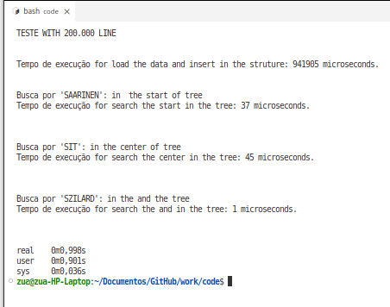
table[index].emplace_back(key, value);
}

void printMeanings(const nlohmann::json& meanings) {
for (auto& [key, value] : meanings.items()) {
std::cout << "Meaning ID: " << key << std::endl;
std::cout << "\tPart of Speech: " << value[0] << std::endl;
std::cout << "\tDefinition: " << value[1] << std::endl;
std::cout << "\tExamples: " << std::endl;
for (const auto& example : value[2]) {
std::cout << "\t\t - " << example << std::endl;
}
std::cout << "Additional Notes: " << std::endl;
for (const auto& note : value[3]) {
std::cout << "\t\t - " << note <<std::endl;
}
cout <<"\n";
}
}

std::unordered_map<std::string, nlohmann::json> search(const std::string& key) {
int index = hashFunction(key);
for (const auto& kv : table[index]) {
if (kv.first == key) {
return kv.second;
}
}
throw std::runtime_error("Key dont't found");
}

};
#endif

2.2.1 - Implementation Test Hash Table
// file with 1526 line and size 30KB
void testeApp2Size_1MB(){
HashDictionary dict = HashDictionary(4024);
string filename = "data/DG.json";

cout << "TESTE WITH 60.000 LINE"<<endl;
auto start = std::chrono::high_resolution_clock::now();
// Carregando palavras do arquivo e inserindo na árvore
loadWordsFromJsonApp2(filename, dict);
auto end = std::chrono::high_resolution_clock::now();
auto duration = std::chrono::duration_cast<std::chrono::microseconds>(end - start);
cout << "\n\nTempo de execução for load the data and insert in the struture: " << duration.count()<< " microseconds.\n\n" << endl;
cout << "Busca por 'G': in the start of tree" << endl;
start = std::chrono::high_resolution_clock::now();
dict.search("G");
end = std::chrono::high_resolution_clock::now();
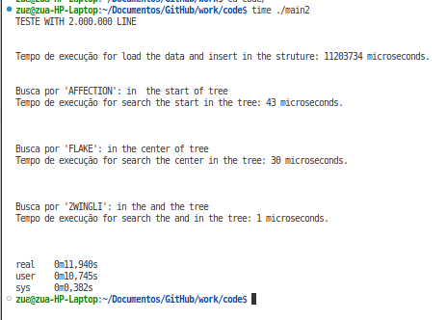
duration = std::chrono::duration_cast<std::chrono::microseconds>(end - start);
cout << "Tempo de execução for search the start in the tree: " << duration.count()<< " microseconds.\n\n" << endl;
cout << endl;

/ / Buscando palavras no dicionário
cout << "Busca por 'GLARE': in the center of tree" << endl;
start = std::chrono::high_resolution_clock::now();
dict.search("GLARE");
end = std::chrono::high_resolution_clock::now();
duration = std::chrono::duration_cast<std::chrono::microseconds>(end - start);
cout << "Tempo de execução for search the center in the tree: " << duration.count()<< " microseconds.\n\n" << endl;
cout << endl;

cout << "Busca por 'GUZZLER': in the and the tree" << endl;
start = std::chrono::high_resolution_clock::now();
dict.search("GUZZLER");
end = std::chrono::high_resolution_clock::now();
duration = std::chrono::duration_cast<std::chrono::microseconds>(end - start);
cout << "Tempo de execução for search the and in the tree: " << duration.max << " microseconds.\n" << endl;
cout << endl;
}

result:
File with Size 1 MB and 60,000 Line | Time (s)
In the start | 0,000663 s
In the center | 0,000663 s
In the and | 0,000065 s
Read and Insert data in the Struture | 0,677682 s
Time run application | 0,0717 s

// file with 15921 line and size 300KB
void testeApp2Size_4MB(){
HashDictionary dict = HashDictionary(10024);
string filename = "data/DS.json";
cout << "TESTE WITH 200.000 LINE"<<endl;

auto start = std::chrono::high_resolution_clock::now();
// Carregando palavras do arquivo e inserindo na árvore
loadWordsFromJsonApp2(filename, dict);
auto end = std::chrono::high_resolution_clock::now();
auto duration = std::chrono::duration_cast<std::chrono::microseconds>(end - start);
cout << "\n\nTempo de execução for load the data and insert in the struture: " << duration.count()<< " microseconds.\n\n" << endl;
cout << "Busca por 'SAARINEN': in the start of tree" << endl;
start = std::chrono::high_resolution_clock::now();
dict.search("SAARINEN");
end = std::chrono::high_resolution_clock::now();
duration = std::chrono::duration_cast<std::chrono::microseconds>(end - start);
cout << "Tempo de execução for search the start in the tree: " << duration.count()<< " microseconds.\n\n" << endl;
cout << endl;
// Buscando palavras no dicionário
cout << "Busca por 'SIT': in the center of tree" << endl;
start = std::chrono::high_resolution_clock::now();
dict.search("SIT");
end = std::chrono::high_resolution_clock::now();
duration = std::chrono::duration_cast<std::chrono::microseconds>(end - start);
cout << "Tempo de execução for search the center in the tree: " << duration.count()<< " microseconds.\n\n" << endl;
cout << endl;
cout << "Busca por 'SZILARD': in the and the tree" << endl;
start = std::chrono::high_resolution_clock::now();
dict.search("SZILARD");
end = std::chrono::high_resolution_clock::now();
duration = std::chrono::duration_cast<std::chrono::microseconds>(end - start);
cout << "Tempo de execução for search the and in the tree: " << duration.max << " microseconds.\n" << endl;
cout << endl;}
result:

File with Size 1 MB and 200,000 Line | Time (s)
In the start | 0,000037 s
In the center | 0,000045 s
In the and | 0,000001 s
Read and Insert data in the Struture | 0,941904 s
Time run application | 0,998 s

// file with 1526 line and size 40MB
void testeApp2Size_40MB(){
HashDictionary dict = HashDictionary(1000);
string filename = "data/data.json";
cout << "TESTE WITH 2.000.000 LINE"<<endl;
auto start = std::chrono::high_resolution_clock::now();
// Carregando palavras do arquivo e inserindo na árvore
loadWordsFromJsonApp2(filename, dict);
auto end = std::chrono::high_resolution_clock::now();
auto duration = std::chrono::duration_cast<std::chrono::microseconds>(end - start);
cout << "\n\nTempo de execução for load the data and insert in the struture: " << duration.count()<< " microseconds.\n\n" << endl;
cout << "Busca por 'AFFECTION': in the start of tree" << endl;
start = std::chrono::high_resolution_clock::now();
dict.search("AFFECTION");
end = std::chrono::high_resolution_clock::now();
duration = std::chrono::duration_cast<std::chrono::microseconds>(end - start);
cout << "Tempo de execução for search the start in the tree: " << duration.count()<< " microseconds.\n\n" << endl;
cout << endl;
// Buscando palavras no dicionário
cout << "Busca por 'FLAKE': in the center of tree" << endl;
start = std::chrono::high_resolution_clock::now();
dict.search("FLAKE");
end = std::chrono::high_resolution_clock::now();
duration = std::chrono::duration_cast<std::chrono::microseconds>(end - start);
cout << "Tempo de execução for search the center in the tree: " << duration.count()<< " microseconds.\n\n" << endl;
cout << endl;
cout << "Busca por 'ZWINGLI': in the and the tree" << endl;
start = std::chrono::high_resolution_clock::now();
dict.search("ZWINGLI");
end = std::chrono::high_resolution_clock::now();
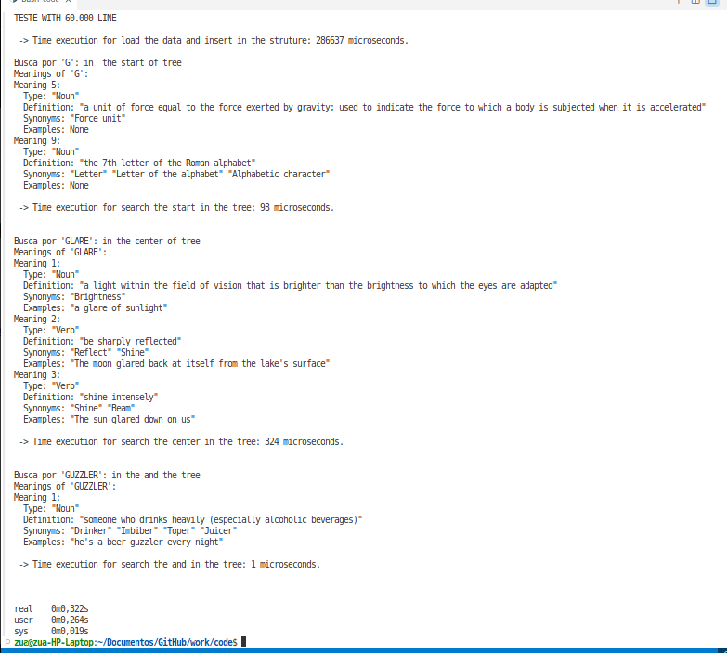
duration = std::chrono::duration_cast<std::chrono::microseconds>(end - start);
cout << "Tempo de execução for search the and in the tree: " << duration.max << " microseconds.\n" << endl;
cout << endl;
}

File with Size 1 MB and 2000,000 Line | Time (s)
In the start | 0,000043 s
In the center | 0,000030 s
In the and | 0,000001 s
Read and Insert data in the Struture | 0,11 s
Time run application | 0,1203 s

2.3 - Implementation Tree Trie
#pragma once
#ifndef algaritmo_tree_Trei

#include <iostream>
#include <fstream>
#include <unordered_map>
#include <string>
#include "../headers/json.hpp"

using json = nlohmann::json;

// Classe TrieNode
class TrieNode {
public:
std::unordered_map<char, TrieNode*> children;
bool isEndOfWord;
json meanings; // Armazena significados associados ao final da palavra

TrieNode() : isEndOfWord(false) {}
};

// Classe Trie
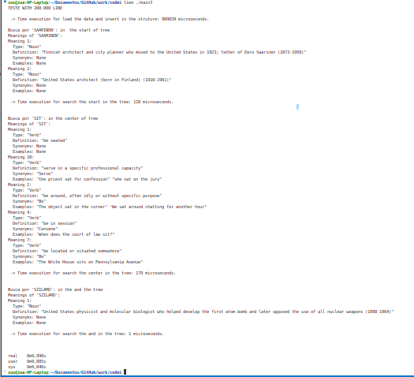
class Trie {
private:
TrieNode* root;

public:
Trie() {
root = new TrieNode();
}

// Função para inserir uma palavra na Trie e associar significados
void insert(const std::string& word, const json& meanings) {
TrieNode* currentNode = root;
for (char ch : word) {
if (currentNode->children.find(ch) == currentNode->children.end()) {
currentNode->children[ch] = new TrieNode();
}
currentNode = currentNode->children[ch];
}
currentNode->isEndOfWord = true;
currentNode->meanings = meanings;
}

// Função para pesquisar uma palavra na Trie e retornar o nó correspondente
TrieNode* searchNode(const std::string& word) const {
TrieNode* currentNode = root;
for (char ch : word) {
if (currentNode->children.find(ch) == currentNode->children.end()) {
return nullptr;
}
currentNode = currentNode->children[ch];
}
return currentNode->isEndOfWord ? currentNode : nullptr;
}

// Função para exibir os significados de uma palavra
void displayMeanings(const std::string& word) const {
TrieNode* node = searchNode(word);
if (node) {
std::cout << "Meanings of '" << word << "':\n";
for (const auto& [key, meaning] : node->meanings.items()) {
std::cout << "Meaning " << key << ":\n";
std::cout << " Type: " << meaning[0] << "\n";
std::cout << " Definition: " << meaning[1] << "\n";
std::cout << " Synonyms: ";
if (meaning[2].empty()) {
std::cout << "None";
} else {
for (const auto& synonym : meaning[2]) {
std::cout << synonym << " ";
}
}
std::cout << "\n Examples: ";
if (meaning[3].empty()) {
std::cout << "None";
} else {
for (const auto& example : meaning[3]) {
std::cout << example << " ";
}
}
std::cout << "\n";
}
} else {
std::cout << "No meanings found for '" << word << "'\n";
}
}
// Destrutor para desalocar memória
~Trie() {
deleteTrie(root);
}
private:
void deleteTrie(TrieNode* node) {
for (auto& pair : node->children) {
deleteTrie(pair.second);
}
delete node;
}
};
#endif

2.3.1 — Implementation Test Tree Trie
// file with 1526 line and size 1MB
void testeApp3Size_1MB(){
Trie trie = Trie();
string filename = "data/DG.json";
cout << "TESTE WITH 60.000 LINE"<<endl;
auto start = std::chrono::high_resolution_clock::now();
// Carregando palavras do arquivo e inserindo na árvore
try {
loadWordsFromJsonApp3(filename, trie);
} catch (const std::exception& e) {
std::cerr << "Error: " << e.what() << std::endl;
}
auto end = std::chrono::high_resolution_clock::now();
auto duration = std::chrono::duration_cast<std::chrono::microseconds>(end - start);
cout << "\n\n -> Time execution for load the data and insert in the struture: " << duration.count()<< " microseconds.\n\n" << endl;
cout << "Busca por 'G': in the start of tree" << endl;
start = std::chrono::high_resolution_clock::now();
trie.displayMeanings("G");
end = std::chrono::high_resolution_clock::now();
duration = std::chrono::duration_cast<std::chrono::microseconds>(end - start);
cout << "\n\n -> Time execution for search the start in the tree: " << duration.count()<< " microseconds.\n\n" << endl;
cout << endl;
// Buscando palavras no dicionário
cout << "Busca por 'GLARE': in the center of tree" << endl;
start = std::chrono::high_resolution_clock::now();
trie.displayMeanings("GLARE");
end = std::chrono::high_resolution_clock::now();
duration = std::chrono::duration_cast<std::chrono::microseconds>(end - start);
cout << "\n\n -> Time execution for search the center in the tree: " << duration.count()<< " microseconds.\n\n" << endl;
cout << endl;
cout << "Busca por 'GUZZLER': in the and the tree" << endl;
start = std::chrono::high_resolution_clock::now();
trie.displayMeanings("GUZZLER");
end = std::chrono::high_resolution_clock::now();
duration = std::chrono::duration_cast<std::chrono::microseconds>(end - start);
cout << "\n\n -> Time execution for search the and in the tree: " << duration.max << " microseconds.\n" << endl;
cout << endl;
}
result:

File with Size 1 MB and 2000,000 Line | Time (s)
In the start | 0,000098 s
In the center | 0,000324 s
In the and | 0,000001 s
Read and Insert data in the Struture | 0,286637 s
Time run application | 0,32203 s

// file with 15921 line and size 300KB
void testeApp3Size_4MB(){
Trie trie = Trie();
string filename = "data/DS.json";
cout << "TESTE WITH 200.000 LINE"<<endl;
auto start = std::chrono::high_resolution_clock::now();
// Carregando palavras do arquivo e inserindo na árvore
loadWordsFromJsonApp3(filename, trie);
auto end = std::chrono::high_resolution_clock::now();
auto duration = std::chrono::duration_cast<std::chrono::microseconds>(end - start);
cout << "\n -> Time execution for load the data and insert in the struture: " << duration.count()<< " microseconds.\n" << endl;
cout << "Busca por 'SAARINEN': in the start of tree" << endl;
start = std::chrono::high_resolution_clock::now();
trie.displayMeanings("SAARINEN");
end = std::chrono::high_resolution_clock::now();
duration = std::chrono::duration_cast<std::chrono::microseconds>(end - start);
cout << "\n -> Time execution for search the start in the tree: " << duration.count()<< " microseconds.\n" << endl;
cout << endl;
// Buscando palavras no dicionário
cout << "Busca por 'SIT': in the center of tree" << endl;
start = std::chrono::high_resolution_clock::now();
trie.displayMeanings("SIT");
end = std::chrono::high_resolution_clock::now();
duration = std::chrono::duration_cast<std::chrono::microseconds>(end - start);
cout << "\n -> Time execution for search the center in the tree: " << duration.count()<< " microseconds.\n" << endl;
cout << endl;
cout << "Busca por 'SZILARD': in the and the tree" << endl;
start = std::chrono::high_resolution_clock::now();
trie.displayMeanings("SZILARD");
end = std::chrono::high_resolution_clock::now();
duration = std::chrono::duration_cast<std::chrono::microseconds>(end - start);
cout << "\n -> Time execution for search the and in the tree: " << duration.max << " microseconds.\n" << endl;
cout << endl;
}

File with Size 1 MB and 2000,000 Line | Time (s)
In the start | 0,000118 s
In the center | 0,000179s
In the and | 0,000001 s
Read and Insert data in the Struture | 0,909039 s
Time run application | 0,990 s

